TRABAJO PRÁCTICO INTEGRADOR N° 2: SQL – POWER BI

ALUMNO:

christian j. rivas nieto

CURSO DATA ANALYTICS - DIGITAL HOUSE

**TRABAJO PRÁCTICO INTEGRADOR N° 2 – SQL – POWER BI:**

ÍNDICE

**1. OBJETIVOS DEL PROYECTO: 2**

**2. PASOS A SEGUIR EN EL PROYECTO: 2**

**3. SCRIPT DEL DATAWAREHOUSE “ADWDatawarehouse” CREADO CONTENIENDO A LAS 3 VISTAS: 3**

**4. DETALLE DE LAS KPI´S A ANALIZAR: 5**

**5. MODELADO DE DATOS EN POWER BI: 5**

**6. DASHBOARD EN POWER BI: 7**

**7. CONCLUSIONES SOBRE EL ANÁLISIS REALIZADO EN EL DASHBOARD CON NUESTRO PROYECTO: 7**

# OBJETIVOS DEL PROYECTO:

La empresa AdventureWorks (ADW) cuenta con un sistema transaccional donde tiene guardadas todas las operaciones que realiza la empresa y nos contrata para realizar un proyecto de Data Analytics.

La empresa AdventureWorks (ADW) nos pide a nosotros, como equipo de Data Analysts, realizar un Datawarehouse para “duplicar” la información y que las consultas de analytics no impacten sobre el sistema transaccional, ya que las Bases de Datos analíticas OLAP del Datawarehouse son más eficientes para las consultas de datos (mientras que las Bases de Datos OLTP del Sistema Transaccional son más eficientes para la escritura de datos).

La empresa ADW nos pide además realizar un análisis de ventas, luego ir retroalimentado el modelo de datos, y la construcción del Dashboard necesario para mostrar de manera gráfica los análisis y proveer insights para la Toma de Decisiones de la empresa.

# PASOS A SEGUIR EN EL PROYECTO:

Los pasos para realizar el proyecto que se requiere son:

1. Instalar y validar que tenga datos la base de datos de la empresa: La Base de Datos del Cliente contiene 8 Tablas que nos permiten cumplir con nuestro objetivo.
2. Crear una nueva Base de Datos o Schema en MySQL. A este Schema lo llamaremos “ADWDatawarehouse”. El objetivo de éste Schema es contener las vistas mediante la cual vamos a crear el Datawarehouse.
3. Crear una vista que realice la consulta de la tabla Fact Ventas: El datawarehouse va a tener un datamart de Ventas. Tiene un esquema estrella a partir de:

* Dim Productos (Status: creada).
* Dim Clientes (Status: creada).
* Fact Ventas -> Pendiente-

Vamos a crear la consulta de la Fact de Ventas.

El resultado del Datawarehouse va a ser estas 3 vistas.

1. Conectar Power BI con nuestra Base de Datos “ADWDatawarehouse”.
2. Diseñar un Dashboard de análisis de Ventas en Power BI, de acuerdo a los KPI establecidos para analizar.

# SCRIPT DEL DATAWAREHOUSE “ADWDatawarehouse” CREADO CONTENIENDO A LAS 3 VISTAS:

**LA PRIMERA VISTA ES DE LA TABLA DIMENSIONAL DE PRODUCTOS, LA SEGUNDA VISTA ES DE LA TABLA DIMENSIONAL DE CLIENTES Y LA TERCERA VISTA ES DE LA TABLA FACT VENTAS:**

-- Comento la línea 2 porque el Schema ya lo habia creado. De lo contrario, habría que incluir la linea 2 al ejecutar el Procedure:

-- CREATE SCHEMA adwdatawarehouse;

USE adwdatawarehouse;

-- Creamos la vista de la tabla dimensional de Clientes:

DROP VIEW IF EXISTS Dim_Customer;

CREATE VIEW Dim_Customer AS

SELECT

customer.CustomerID,

customer.PersonID,

person.FirstName,

person.LastName,

person.EmailPromotion,

CASE WHEN ISNULL(store.Name) THEN 'Compra On Line'

ELSE store.Name

END AS StoreName

FROM adventureworks2017.customer

LEFT JOIN adventureworks2017.person ON customer.PersonID = person.BusinessEntityID

LEFT JOIN adventureworks2017.store ON customer.StoreID = store.BusinessEntityID;

-- Creamos la vista de la tabla dimensional de Productos:

DROP VIEW IF EXISTS Dim_Product;

CREATE VIEW Dim_Product AS

SELECT

product.ProductID,

product.Name AS ProductName,

product.ProductNumber,

product.ListPrice,

productcategory.Name AS CategoryName,

productsubcategory.Name AS SubcategoryName

FROM adventureworks2017.product

LEFT JOIN adventureworks2017.productsubcategory ON product.ProductSubcategoryID = productsubcategory.ProductSubcategoryID

LEFT JOIN adventureworks2017.productcategory ON productsubcategory.ProductCategoryID = productcategory.ProductCategoryID;

-- Creamos la vista de la Fact table de Ventas:

DROP VIEW IF EXISTS Fact_Sales;

CREATE VIEW Fact_Sales AS

SELECT

T1.SalesOrderID,

T2.OrderDate,

T2.ShipDate,

T2.CustomerID,

T1.ProductID,

T2.OnlineOrderFlag,

T1.OrderQty,

T1.UnitPrice,

T1.UnitPriceDiscount,

T1.LineTotal,

coalesce(T2.SalesPersonID,0) AS Sales_Person_ID,

YEAR(T2.OrderDate) AS anio,

(T1.UnitPrice * T1.OrderQty) AS Venta_Bruta,

((T1.UnitPrice - T1.UnitPriceDiscount) * T1.OrderQty) AS Venta_Neta,

DATEDIFF(T2.ShipDate, T2.OrderDate) AS demora_envio,

CASE WHEN DATEDIFF(T2.ShipDate, T2.OrderDate) IS NULL THEN 'Sin Enviar'

ELSE 'Enviado'

END AS Status_Envio,

CASE WHEN T2.OnlineOrderFlag = 0 THEN 'Tienda'

ELSE 'Online'

END AS Canal_de_venta

FROM adventureworks2017.salesorderdetail AS T1 INNER JOIN adventureworks2017.salesorderheader AS T2

ON T1.SalesOrderID=T2.SalesOrderID

;

# DETALLE DE LAS KPI´S A ANALIZAR:

|  |  |  |  |
| --- | --- | --- | --- |
| KPI | FORMULA | UNIDAD | DIMENSIONES |
| Ventas($) | Ventas ($)= sumatoria de ventas (de la tabla de ventas) | $ (dinero) | Categoría, Canal de Ventas, producto, fecha |
| Ventas (Q) | Ventas(Q)= sumatoria de Order Quantity (de la tabla de ventas) | Unidades | Categoría, Canal de Ventas, producto, fecha |
| Cantidad de clientes | Cantidad de clientes=  DISTINCTCOUNT('adwdatawarehouse fact_sales'[CustomerID]) | Unidades | Categoría, Canal de Ventas, producto, fecha |
| Cantidad de ventas | Cantidad de ventas= DISTINCTCOUNT('adwdatawarehouse fact_sales'[SalesOrderID]) | Unidades | Categoría, Canal de Ventas, producto, fecha |

# MODELADO DE DATOS EN POWER BI:

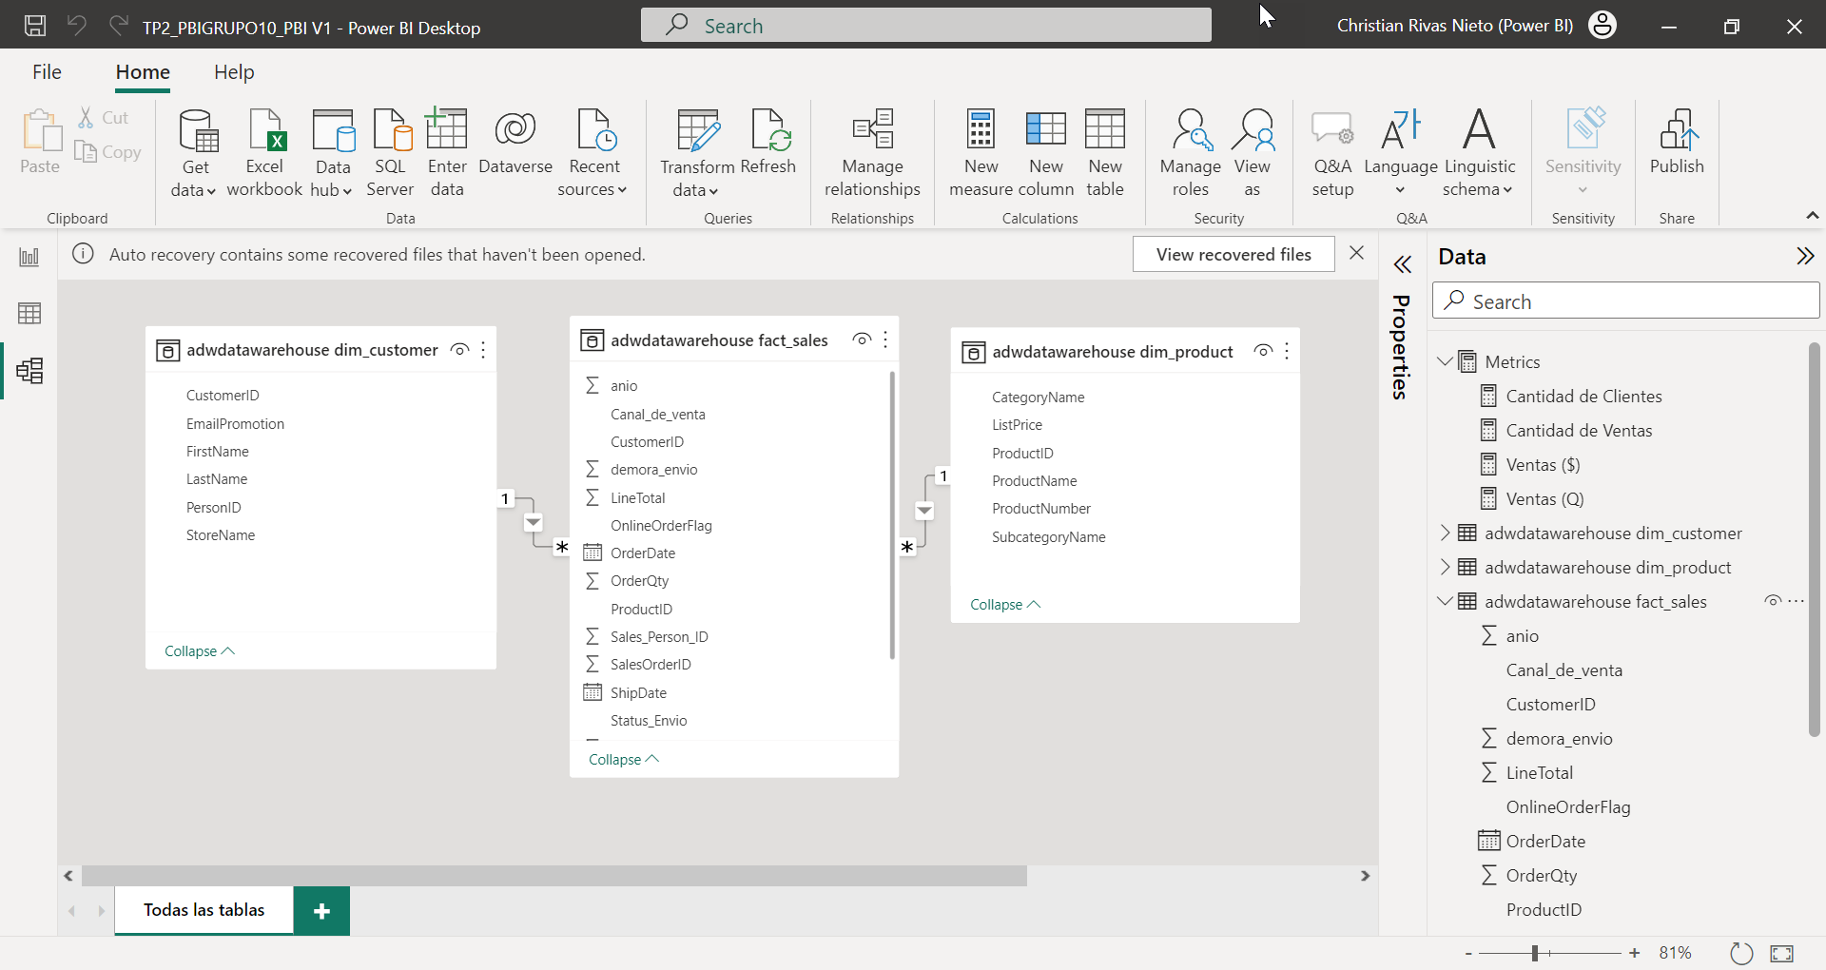

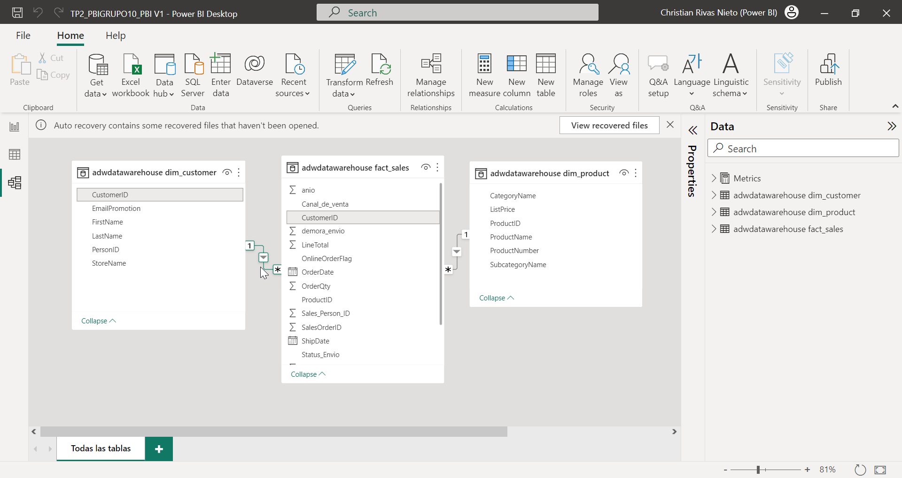

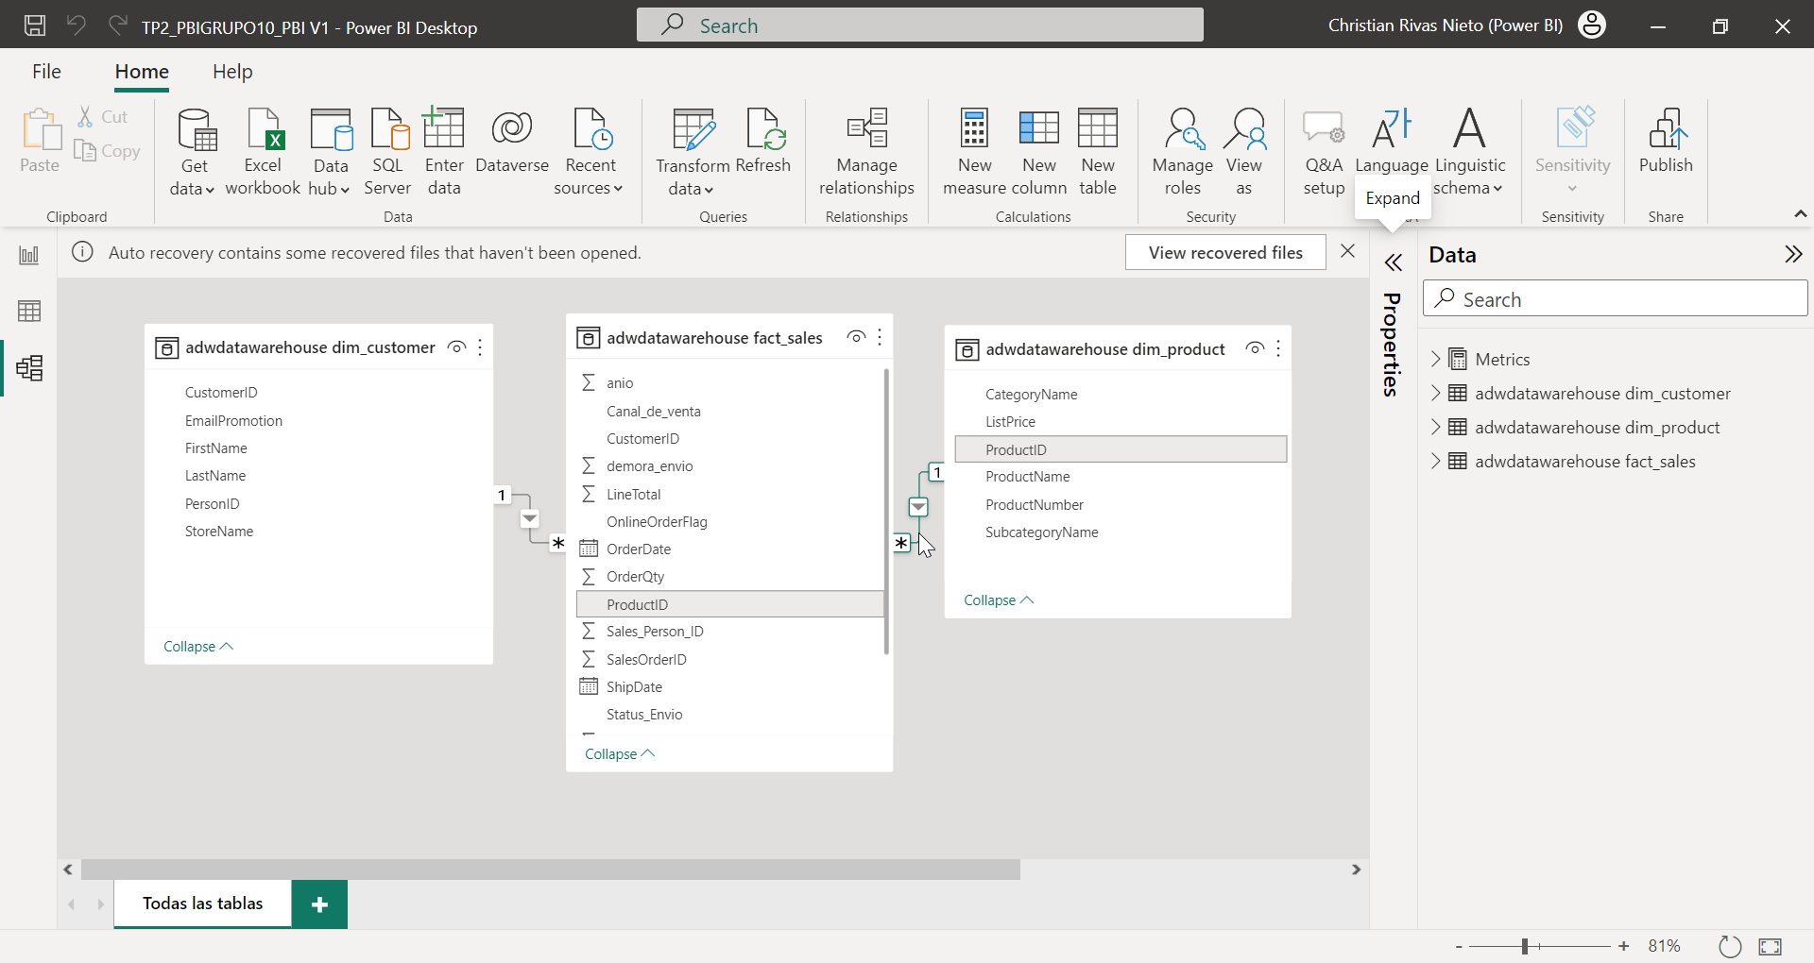

# DASHBOARD EN POWER BI:

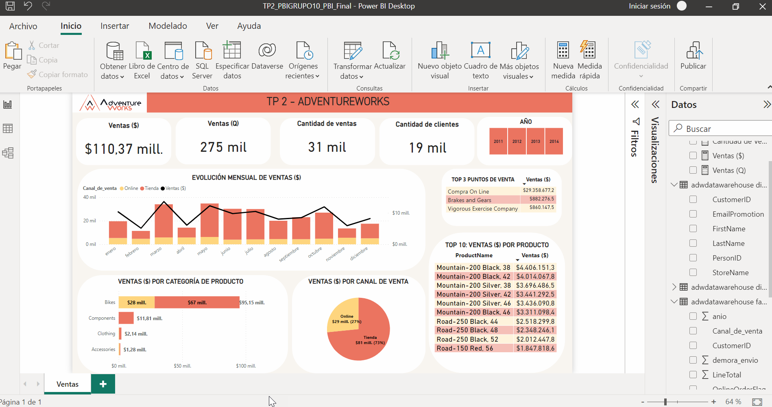

# CONCLUSIONES SOBRE EL ANÁLISIS REALIZADO EN EL DASHBOARD CON NUESTRO PROYECTO:

* Analizando la evolución mensual de las Ventas en los cuatro años analizados (2011, 2012, 2013 y 2014), vemos que los meses con mayores suma de ventas en $ fueron Enero, Marzo, Mayo y Octubre. Y los meses con menor suma de ventas en $ fueron Febrero, Abril y Noviembre.
* Analizando también el gráfico de la evolución mensual de las Ventas, vemos que los meses que mayor suma de unidades vendidas fueron Marzo, Mayo, Junio y Julio. Y el mes con menor suma de unidades vendidas fue Febrero.
* El Canal de Ventas más utilizado, considerando la suma de Ventas en $, es el canal Tienda con el 73%. El restante 27% es mediante el Canal Online.
* La categoría de productos de mayor suma de ventas en $ es “Bikes”.
* Los 3 productos más vendidos fueron “Mountain-200 Black,38”, “Mountain-200 Black,42” y “Mountain-200 Silver, 38”.
* Los 3 Puntos de Venta con mayor ventas en $ son: Compra On Line, Brakes and Gears, Vigorous Exercise Company.